Renommierte Seminarreihe für Fachhandwerker
Praxisorientiertes Wissen rund um Holzpellets und Brennwerttechnik
Die ÖkoFEN Pelletakademie bietet auch 2019 ein breites Fortbildungsprogramm für Fachhandwerker an. Angeboten werden unter anderem praxisnahe Seminare zur Montage, Regelung und Wartung von Pelletheizungen. Eine kompakte Innovationsschulung bietet einen Überblick über die aktuellen technischen Entwicklungen. Neu im Programm sind zeitsparende, kostenlose Webinare, an denen vom Schreibtisch aus teilgenommen werden kann.

Mickhausen, 29. Januar 2019 (prc) – Der Einbau energieeffizienter Heiztechnik ist heutzutage Standard. Um den Kunden allerdings höchstmöglichen Komfort zu bieten, stehen Fachhandwerker der Heizungs-, Sanitär- und Klimabranche vor der Herausforderung stets auf aktuellem Wissensstand zu bleiben. Aus diesem Grund sind Informationen aus erster Hand zwingend erforderlich. Hochwertige Fortbildungsmöglichkeiten sind gefragt, um die Umsetzung im Detail erfolgreich zu gestalten. ÖkoFEN, Europas Spezialist für Pelletheizungen, bietet mit der Pelletakademie seit Jahren renommierte Schulungen an, die praxisnah und kompakt den Brückenschluss von Theorie und Praxis vollziehen.

In den Seminaren erhalten Fachhandwerker einen fundierten Überblick rund um den regenerativen Brennstoff Holzpellets und die Pellet-Brennwerttechnik. Die jeweiligen Kurse, geleitet von langjährig erfahrenen Schulungsexperten, vermitteln am konkreten Gerät Einblicke über die Einbringung und Montage, die richtige Einstellung von Regelung und Hydraulik sowie die Wartung. Ein Seminar zur stromerzeugenden Pelletheizung von ÖkoFEN sorgt für einen Überblick zur Pellematic Condens_e, der Pellet-Brennwertheizung, die als erste ihrer Art zusätzlich zur Wärme auch Strom für das Einfamilienhaus erzeugt und damit eine autarke Energieversorgung der eigenen vier Wände Realität werden lässt.

Die Fachhandwerker-Seminare sind nach dem Motto „Kurze Wege“ an bis zu sieben Schulungsstandorten im Bundesgebiet verfügbar: Mickhausen (Bayern, Region Süd-Ost), Kerpen / Euskirchen (NRW, Region Mitte), Nordheide (Niedersachsen, Region Nord), Reichenbach (Sachsen, Region Ost), Überherrn (Saarland, Region Süd-West), Unterwittbach (Franken/Bayern) und Eckernförde (Schleswig-Holstein). Es sind keine Vorkenntnisse erforderlich.

Um auch den Fachhandwerkern, die aufgrund der derzeit starken Auftragslage keine Zeit für eine persönliche Seminarteilnahme haben, die gewünschten Informationen bereitzustellen, hat ÖkoFEN die Anzahl der stattfindenden, kostenlosen Webinare deutlich erhöht. Die Online-Schulungen sind besonders zeitsparend gestaltet. Neun unterschiedliche Themenfelder werden 2019 größtenteils zweimal angeboten.

Das gesamte Schulungsprogramm 2019 steht unter www.oekofen.de/de/pelletakademie zum Download bereit und kann zudem unter Tel. 08204 2980-0 oder per E-Mail an info@oekofen.de kostenlos bestellt werden.

Weitere Informationen unter www.oekofen.de.

Über ÖkoFEN
ÖkoFEN ist Europas Spezialist für Pelletheizungen, mit Hauptsitz in Niederkappel/Österreich. Das familiengeführte Unternehmen beschäftigt mehrere hundert Mitarbeiter. Unternehmensgründer Herbert Ortner entwickelte 1997 Europas die erste typengeprüfte Pelletheizung. 1999 begann die serielle Entwicklung und Produktion von Pelletkesseln. 2004 brachte ÖkoFEN die weltweit 1. Pelletheizung mit Brennwerttechnik auf den Markt und 2015 folgte der nächste Meilenstein mit der ersten stromproduzierenden Pelletheizung.
Bis heute wurden weltweit über 75.000 Anlagen installiert und Vertriebstöchter in 17 Ländern etabliert.
Um der Nachfrage gerecht zu werden, baute ÖkoFEN 2006 auf 15.000 Quadratmetern in Mickhausen in der Nähe von Augsburg (Bayern) eine nach modernsten ökologischen Erkenntnissen ausgerichtete Firmenzentrale mit Verwaltung und Auslieferungslager. Das Firmengebäude wurde in Niedrigenergiebauweise errichtet, wird selbstverständlich mit Pellets beheizt und mit 100% Ökostrom versorgt.

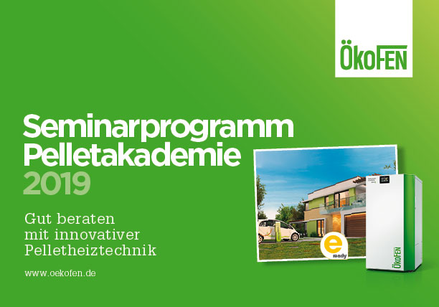
BU: Die ÖkoFEN Pelletakademie liefert praxisorientiertes Wissen für Fachhandwerker. Das Schulungsprogramm 2019 steht unter www.oekofen.de/de/pelletakademie zum Download bereit und kann zudem unter Tel. 08204 2980-0 oder per E-Mail an info@oekofen.de kostenlos bestellt werden.
Bild: ÖkoFEN

Abdruck honorarfrei – Beleg erbeten

Ansprechpartner für die Redaktionen
PR Company GmbH
Domenic Liebing
Werner-von-Siemens-Str. 6
D-86159 Augsburg
Tel +49 (0) 821/ 258 93 00
Fax +49 (0) 821/ 258 93 01
e-Mail: oekofen@prcompany.de

